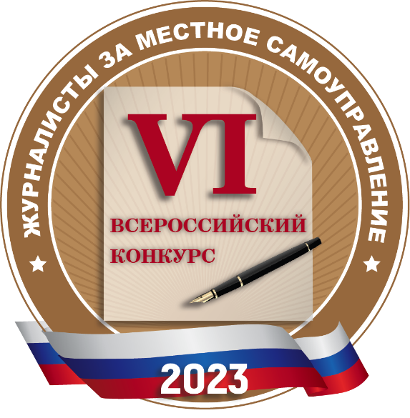
ПОЛОЖЕНИЕ
О VI ВСЕРОССИЙСКОМ КОНКУРСЕ
«ЖУРНАЛИСТЫ ЗА МЕСТНОЕ САМОУПРАВЛЕНИЕ»

1. Общие положения
Всероссийский Конкурс «Журналисты за местное самоуправление» (далее - Конкурс) проводится в целях:
- содействия развитию местного самоуправления;
- популяризации основ местного самоуправления;
- обобщения выработанной муниципальной практики, выявления отношения к ней населения, представителей органов государственной власти и местного самоуправления;
- побуждения граждан к сознательному участию в управлении делами муниципального образования и государства в целом, более полному использованию ими своих прав;
- поощрения творчества журналистов, повышения профессионального уровня журналистских материалов.
Учредителями Конкурса выступают Союз журналистов России и Российская муниципальная академия.
Конкурс проводится при поддержке Комитета Государственной Думы по региональной политике и местному самоуправлению, научно-практического журнала «Вопросы местного самоуправления. Стратегия и практика муниципального развития».
2. Основные темы конкурса
Основные темы публикаций, предоставляемых на конкурс:
- освещение хода обсуждения нового законопроекта о местном самоуправлении, в том числе Российской муниципальной академии и Союзом журналистов России;
- открытость власти, информирование населения, развитие информационных медиа технологий, взаимодействие местных органов власти со средствами массовой информации, деятельность пресс-служб муниципалитетов;
- анализ совершенствования профильного законодательства, реализация мероприятий по реформированию государственной и муниципальной службы в субъектах РФ, лучшая организация работы с кадрами в муниципалитетах, осуществление антикоррупционной деятельности;
- развитие территориального общественного самоуправления и социальных коммуникаций, форм обратной взаимосвязи населения с органами МСУ, взаимодействие с общественными палатами, объединениями и иными негосударственными некоммерческими организациями, поощрение деятельности активистов НКО и гражданских инициатив;
- освещение социальных проблем муниципалитетов, решение программ социальной направленности – образования, здравоохранения, культуры, занятости, физкультуры и спорта, вопросов регулирования межнациональных отношений;
- сфера управления общественными финансами, управления бюджетными доходами/расходами, муниципальной собственностью и организация предоставления муниципальных услуг;
- реформирование жилищно-коммунального хозяйства, решение проблем энергоресурсосбережения, переработки и рециклинга ТБО, реализация проектов энергоэффективности, строительство жилья эконом-класса и доходного жилья, переселение граждан из ветхого и аварийного жилфонда;
- содействие развитию на местном уровне малого и среднего бизнеса и решении проблем тарифного регулирования;
- освещение вопросов развития агропромышленного комплекса и жизни российского села;
- подготовка и проведение выборов в органы государственной власти и органы МСУ, организации избирательного процесса на местном уровне;
- военно-патриотическая тематика, участие органов МСУ в обеспечении правопорядка и безопасности на территориях с участием представителей добровольных народных дружин, казаков и работников частных охранных организаций, развитие движения добровольных пожарных, решение проблем борьбы с наркоманией, профилактики терроризма и экстремизма;
3. Номинации конкурса
Конкурс проводится в следующих номинациях:
- Лучшее печатное издание (специализированные издания и издания общественно-политической и иной специализации, имеющие постоянные тематические разделы).
- Лучшая печатная публикация (разовые публикации в любом издании).
- Лучший телеканал (специализированные телеканалы и телеканалы общественно-политической и иной специализации, имеющие постоянные программы и рубрики, в том числе он-лайн телеканалы).
- Лучший телесюжет (разовый сюжет, репортаж на любом телеканале).
- Лучший радиоредакция (специализированные радиоредакции, радиоредакции общественно-политической и иной специализации, имеющие постоянные программы и рубрики, в том числе онлайн радиоредакции).
- Лучший радиосюжет (разовый сюжет, репортаж любой радиоредакции).
- Лучший интернет-сайт (специализированные сетевые издания, сайты, имеющие тематические разделы, а также странички и блоги в социальных сетях).
- Лучшая интернет-публикация (разовые публикации на сайтах и в социальных сетях).
- Лучшие фотоработы (опубликованные и неопубликованные фотографии и серии фотографий).
- Лучший издательский проект (книги, каталоги, брошюры, буклеты, аудио и видео диски).
- Лучший телеграмм-канал;
- Лучшая страница в социальных сетях;
- Лучший социальный проект СМИ;

4. Участники
Участниками Конкурса могут быть:
- журналисты федеральных, региональных, местных общественно-политических и специализированных СМИ;
- редакции печатных СМИ, ТВ, радио;
- блогеры, чья деятельность связана с темой конкурса и материалы (проекты) были опубликованы (осуществлены и вышли в эфир) в период с 01 сентября 2022 г. до 1 сентября 2023 г.

5. Жюри Конкурса
Оргкомитет конкурса формируется из числа известных журналистов, членов Союза журналистов России, членов Российской муниципальной академии, представителей общественных объединений в области МСУ.
Оргкомитет выполняет следующие задачи:
- оповещает потенциальных участников конкурса о начале приема работ;
- осуществляет сбор и обработку материалов конкурса;
- проводит мониторинг СМИ;
- оценивает работы и определяет победителей;
- организует церемонию награждения.

6. Сроки проведения Конкурса

Конкурс проводится с 15 июня 2023 г. по 1 октября 2023 г.
Срок приема работ осуществляется до 1 октября 2023 г.
Подведение итогов Конкурса жюри осуществляет до 15 октября 2023 г.
Церемония награждения победителей Конкурса пройдет в конце 2023г.

7. Условия представления работ
Материалы на конкурс выдвигаются редакциями СМИ, журналистами и другими лицами, которые за время проведения конкурса выпустят в свет материалы или серию материалов, осуществят проекты и др.
Опубликованные (в pdf-формате) и отснятые материалы (с указанием активных ссылок в интернет), презентации и т.д. с приложением Заявки (форма прилагается) направляются в электронном виде до 1 октября 2023 г. по электронному адресу konkursmsu@mail.ru
Заявитель может представить не более 2-х работ в одной номинации.
К теле- и радиопередачам в электронном виде прилагается аннотация, заверенная подписью руководителя и печатью СМИ (коллектива журналистов, коллектива творческих организаций). Также к материалам можно приложить рецензии и рекомендации известных специалистов.
Для специальных номинаций материалы могут предоставляться в виде презентаций.
Также жюри конкурса электронно предоставляется заявка в письменном виде, заверенная подписью руководителя и печатью СМИ (коллектива журналистов, коллектива творческих организаций, пресс-службы) и содержащая следующую информацию:
– название номинации и жанр материала;
– дата обнародования материалов и название СМИ;
– краткие сведения об участнике с указанием фамилии, имени, отчества, места работы (полное наименование СМИ, коллектива журналистов, творческой организации), должности, номера контактного телефона, адреса электронной почты.
Для обеспечения объективности результатов Оргкомитет может запрашивать дополнительную информацию об участниках конкурса.
8. Подведение итогов конкурса
Жюри конкурса подводит итоги до 15 октября 2023 г. и назначает дату проведения церемонии награждения.
В каждой номинации определяется победитель и лауреат конкурса.

Приложение №1
Заявка
на участие в конкурсе «ЖУРНАЛИСТЫ ЗА МЕСТНОЕ САМОУПРАВЛЕНИЕ»
№ | Требование | Данные Заявителя
1. | Заявитель (автор (ФИО) или редакция)
2. | Номинация (если СМИ, то указать имеет ли специализацию МСУ)
3. | Наименование работы
4. | Представитель (если от имени редакции)
5. | Адрес (с указанием индекса и Субъекта РФ))
6. | Контакты (моб. телефон и E-mail)
7. | Ссылки в интернет (если имеются)
8. | Дополнительные пояснения
Прилагаются материалы:___________________________
Заявку-анкету оформил(а) ______________________(ФИО)
(подпись) печать (от редакции)
Дата «_____»_________2023г.

